**C. R. A. L..**

**DIPENDENTI REGIONE ABRUZZO PESCARA**

**ANATOLIA CENTRALE E CAPPADOCIA**

**BARICENTRO DELLA CIVILTA’**

**Dal 24/04 al 04/05/2020**

**11 giorni / 10 notti**

***Un affascinante e singolare viaggio nel Paese che rappresenta il punto di congiunzione tra Oriente e Occidente. L’itinerario è uno dei più vari e interessanti che si può percorrere in Turchia, ricco di siti considerati Patrimonio dell’Umanità e protetti dall’UNESCO. Attraverso 6000 anni di storia dell’Uomo, dal sito ittita di Alacaköyü per seguire lo sviluppo della civiltà, arrivando alle chiese bizantine della Cappadocia e ai monumenti selciuchidi della Via della Seta.***

***Si potrà visitare anche la Cappadocia in modo inusuale poiché si vedranno, oltre i punti di attrazione fondamentali, villaggi tradizionali e interessanti siti non frequentati da turisti frettolosi. Non mancherà l’occasione di gustare la tranquillità e la pace delle valli più belle con facili camminate dove è difficile trovare altri turisti.***

***Ci sarà anche l’opportunità di godere di ottimi prodotti locali in compagnia di chi questa terra la abita. Si passerà per la Valle di Ihlara per arrivare a Konya, la città di Mevlana e dei Dervisci, passando da Çatal Höyük, da poco diventato Patrimonio dell’Umanità dell’UNESCO.***

***Sarà un viaggio nel tempo, alla scoperta della storia e della cultura attraverso luoghi magici ed indimenticabili per terminare ad Istanbul, una delle più belle, attraenti e misteriose Capitali del mondo!!!***

**PROGRAMMA DI VIAGGIO**

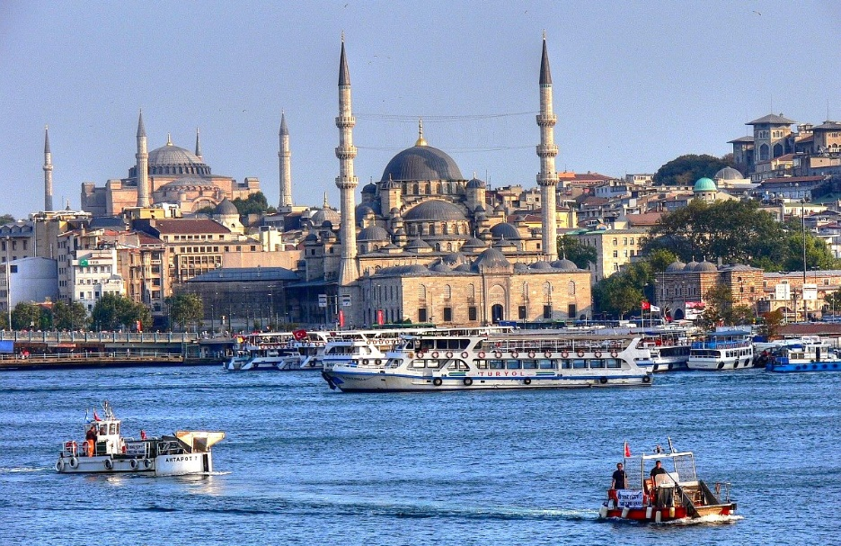

**1° giorno – 24 Aprile: ROMA – ANKARA**

Partenza da Roma/Fiumicino per Ankara con volo Turkish Airlines per Istanbul delle h. 13:45. Arrivo ore 17.15 concidenza per Ankara alle h.19:05. arrivo ore 20.10 Trasferimento, sistemazione in Hotel **Midi 4\*** o similare. Cena e pernottamento.

**2° giorno – 25 Aprile:**

**ANKARA- ALACAHOYUK - HATTUSAS- CAPPADOCIA**

Pensione completa. Visita del museo archeologico di Ankara (detto anche delle civiltà anatoliche) e partenza in pullman per la visita dei siti di Alacahoyuk e Hattusas (sito Yazilikaya), con interessanti reperti della civiltà neolitica degli Ittiti. Proseguimento per la Cappadocia con arrivo in serata. Sistemazione in hotel **Suhan o Avrasya 5\*** Locale o similare. Cena e pernottamento in hotel.

**3° giorno – 26 Aprile: CAPPADOCIA**

Pensione completa. Intera giornata dedicata alla visita di questa splendida regione dal triplice interesse: naturalistico, per il fantastico paesaggio, storico, perché queste vallate furono abitate da monaci (anacoreti) raccoltisi qui dal IV sec. in poi, soprattutto dopo l’invasione araba; teologico, legato alla presenza dei Padri della Chiesa e alle loro opere. Si visiteranno: il museo all’aperto di Goreme, con le chiese rupestri ricche di affreschi, Uchisar, la valle di Avcilar, Pasabag (i camini delle fate) e Kaymakli con la città sotterranea Derinkuyu.. Cena Folcloristica . Rientro in hotel pernottamento.

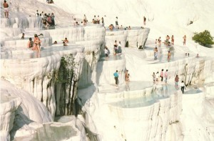**4° giorno – 27 Aprile: CAPPADOCIA**

Pensione completa. Intera giornata dedicata al proseguimento delle visite: il Villaggio Sinasos (Mustafa Pasa), Keslik, Soganli, Cavusin, Avanos, la valle di Guvercinlik, Ortahisar e Derbent. Possibilità di effettuare un volo in mongolfiera (facoltativo e pagabile sul posto). Cena e pernottamento.

**5° giorno – 28 Aprile: CAPPADOCIA - KONYA**

Pensione completa. La mattina partenza per la Valle di Ilhara che si caratterizza per un canyon che ha una profondità pari a circa 100 m, una

vera e propria autentica meraviglia della natura derivata dall’incessante opera del fiume Melendiz. Il percorso comincia dal villaggio di Ihlara per concludersi con il Monastero Selime, su un percorso di 14 chilometri. Visita delle Chiese Rupestri. Breve sosta lungo la strada al carravanserraglio di Sultanhani (sec. XIII). Proseguimento verso Konya per la visita al Mausoleo di Mevlana, fondatore del Sufismo caratterizzato dai “dervisci rotanti”. All’arrivo, sistemazione in hotel Anemon 5* locale o similare. Cena e pernottamento.

**6° giorno – 29 Aprile: KONYA – CATALHOYUK - PAMUKKALE**

Pensione completa. In mattinata visita di Catalhoyuk, la più antica città neolitica del mondo ad oggi conosciuta. Ha una storia che risale a 9500 anni fa e offre le prove dell’evoluzione culturale e sociale dell’essere umano. E’ un sito di importanza senza pari. Proseguimento per Pamukkale. Sistemazione nelle camere riservate dell’hotel Lycus River o **Richmond 5* locale** o similare. Tempo a disposizione nella piscina termale dell’albergo. Cena e pernottamento.

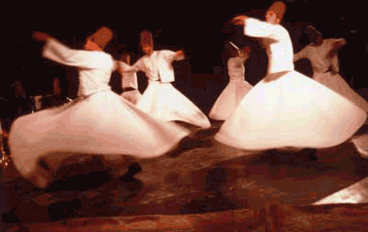**7° giorno – 30 Aprile: PAMUKKALE – AFRODISIASIS - KUSADASI**

Pensione completa. In mattinata visita di Pamukkale, con le sue incredibili cascate pietrificate dovute all’acqua così ricca di calcio che si solidifica fino a sembrare un castello di cotone, circondato da vasche di acqua termale calda e fumante dove una volta era anche possibile immergersi. Nei dintorni si segnalano rovine di un’antica città romana con la sua necropoli, è l’antica città di Hierapolis, patria del filosofo-storico Epitteto. Al termine delle visite, partenza per Afrodisias, la città di Afrodite. Dopo la visita proseguimento per Kusadasi, una bellissima cittadina sul mare. Sistemazione in hotel **Marina 4\*** o similare. Cena e pernottamento.

**8° giorno – 1° Maggio : KUSADASI - BURSA**

Pensione completa. Partenza per la visita dell’antica città di Efeso. Si potranno vedere: l’Odeon, piccolo teatro; la via dei Cureti con i suoi templi, la biblioteca di Celso, la via del marmo fiancheggiata dall’Agorà; la via Arcadiana che portava al Porto e il magnifico Teatro da 25 mila posti. Al termine della visita, proseguimento per Bursa, ex capitale dello stato Ottomano. All’arrivo visita del Mausoleo e della Moschea Verde. Sistemazione in hotel **Gold Majestic 4\*** o similare . Cena e pernottamento

**9° giorno – 2 Maggio: BURSA – ISTANBUL**

Pensione completa. Partenza per Istanbul, passando per il ponte Osmangazi sul Mar di Marmara, il quarto Ponte più lungo del mondo. Arrivo a Istanbul attraverso il ponte sospeso sul Bosforo. Visita della bellissima Moschea di Solimano. Sistemazione in hotel Grand **Gulsoy o Venera** 4* o similare. Cena e pernottamento.

**10° giorno – 3 Maggio: ISTANBUL**

Prima colazione in hotel. Visita della città. Ingresso con la guida al celebre **Palazzo di Topkapi** , dal 1453 adibito a residenza dei sultani e dov’è possibile ammirare straordinarie opere d’arte e preziosi oggetti: il trono di Ahmed I, il Pugnale più prezioso del mondo, fatto di diamanti , oro, smeraldi e il terzo diamante più grande del mondo: il celebre Diamante Topkapi; visita dell’harem del palazzo. Visita del Gran Bazar.

Nel pomeriggio visita guidata alla famosa **Moschea Blu**, edificata nel 1609 sulla piazza di Sultan Ahmet. Si staglia nel cielo con le curve delle sue cupole e con il profilo slanciato dei sei minareti. Visita alla magnifica **Basilica di Santa Sofia**. Pare sia stato Costantino il Grande a far costruire la Basilica, nel 325. L’interno, ricoperto dai mosaici d’oro, risplende sotto la luce dei candelabri. Nel 1935 Santa Sofia fu trasformata in museo. Visita dell’**Ippodromo Bizantino** che per secoli fu il centro della vita pubblica della città. Rientro in hotel, cena e pernottamento.

**11° giorno – 4 Maggio: ISTANBUL - ROMA**

Prima colazione in albergo. Visita dall’esterno della **torre di Galata**. Pranzo libero. Trasferimento in aeroporto in tempo per il volo Turkish delle ore 17:15 diretto a Roma. Arrivo alle h. 18:55. Fine dei nostri servizi.

***AVVERTENZA:* *L’ordine cronologico delle visite potrà essere modificato anche all’ultimo momento, se le circostanze lo rendessero necessario, pur mantenendo inalterati i contenuti del programma.***

**QUOTA INDIVIDUALE DI PARTECIPAZIONE**

**(base 25 / 30 pax)**

**€. 1.350,00 (in camera doppia)**

**Supplemento singola: € 255,00**

**Riduzione ragazzi fino 12 anni € 70,00 in 3° letto**

**Riduzione adulti 3° letto: € 20,00**

La partecipazione al Tour è riservata ai Soci C.R.A.L.: la quota di iscrizione al C.R.A.L. per l’anno 2020 è di €. 24,00 + €. 5,00 (tassa di iscrizione – una tantum) e consente di partecipare a tutte le iniziative turistiche, ricreative e culturali promosse durante l’anno e di fruire degli interventi disposti dal C.R.A.L. in favore dei Soci.

Possono partecipare al Tour anche tutti coloro che sono iscritti ad Associazioni costituite ai

sensi della Legge 07.12.2000 n° 383 e della L.R. 01.03.2012 n° 11, senza fruire degli interventi disposti dal C.R.A.L. Dipendenti Regione Abruzzo in favore dei propri Soci.

**La quota comprende:**

* Volo di linea Turkish Airlines Roma /Istanbul / Ankara - Istanbul /Roma in classe turistica;
* Franchigia bagaglio in stiva di kg. 23 ed a mano di kg. 8;
* Hotels categoria 4*/5* Locale;
* Transfer da e per l'aeroporto all'estero
* Bus GT per tutto il tour;
* Tasse aeroportuali e YQ (€ 172 ,00 circa **da confermare all’atto dell’emissione biglietti**);
* Sistemazione in camere doppie con servizi privati
* Assicurazione Global Assistance annullamento viaggio – all’atto della prenotazione occorre fornire il proprio codice fiscale, data e luogo di nascita;
* Trattamento di pensione completa dalla cena del 1° giorno alla prima colazione dell’ultimo;
* Visite e ingressi specificati nel programma;
* 1 bottiglia d’acqua a persona ogni giorno su pullman;
* Wi-Fi in pullman;
* Acqua durante i pasti;
* Cena tipica folcloristica in Cappadocia;
* Guida parlante italiano durante tutto il tour da APT ad APT;
* Assicurazione Global Assistance medico-bagaglio.

**La quota non comprende:**

* Transfer dai luoghi di residenza all’Aeroporto di Roma Fiumicino;
* Volo in mongolfiera, facoltativo e pagabile su posto;
* Mance **€. 38,00** **a persona (obbligatorie);**
* Bevande ai pasti;
* Spese personali ed extra alberghieri;
* Quanto non indicato alla voce "la quota comprende".

**MODALITA’ DI PRENOTAZIONE E PAGAMENTO:**

**Le prenotazioni**, **(per scadenza opzione voli) dovranno inderogabilmente essere effettuate entro e non oltre il 03 FEBBRAIO 2020, accompagnate da un acconto di €. 500,00 pro-capite** direttamente presso la sede del CRAL o tramite bonifico bancario sul c/c bancario intestato al CRAL, presso la CARIPE – Agenzia 3 di Pescara (Gruppo Banca Popolare Bari) – Codice IABAN: **IT 93 D 05424 15441 000000142806, unitamente a fotocopia del passaporto o della carta di identità con scadenza della validità POSTERIORE al 30.11.2020 (unici documenti validi per recarsi in Turchia) e del codice fiscale** **di ogni partecipante, anche minorenne.**

**La prenotazione è confermata unicamente con l’invio dell’acconto.**

**Il successivo saldo** **dovrà essere effettuato con le stesse modalità dell’acconto, inderogabilmente entro 20 Marzo 202** sulla base dei servizi da ciascuno richiesti ed a seguito di invio da parte del CRAL di “***Scheda di partecipazione***” individuale.

**Copia di ogni versamento dovrà essere cortesemente inviata all’e.mail** [**cralpescara@regione.abruzzo.it**](mailto:cralpescara@regione.abruzzo.it)**.**

***Eventuali successive richieste di partecipazione al Tour potranno essere prese in considerazione, PREVIA VERIFICA DELLA DISPONIBILITA’ DI POSTI SUI VOLI E TENUTO ANCHE CONTO DI EVENTUALI INCREMENTI TARIFFARI.***

**RINUNCE E PENALITA’:**

Dopo il 20.05.2019 le rinunce al viaggio saranno consentite solo nei termini previsti dalla relativa polizza assicurativa salvo la possibilità – **fino al 23 febbraio 2020** - di farsi sostituire da altre persone.

Penalità di cancellazione del viaggio:

**Penali in caso di cancellazione dal viaggio**

* 10% da 60 a 25 giorni prima della partenza
* 25% da 25 a 21 giorni “ “
* 50% da 20 a 11 giorni “ “
* 75% da 10 a 5 giorni prima della partenza.
* nessun rimborso dopo tale termine o in caso di interruzione del viaggio già intrapreso.

Le medesime somme dovranno essere corrisposte da chi non potesse effettuare il viaggio per mancanza o irregolarità dei previsti documenti personali d'espatrio.

***N.B. La validità della comunicazione di annullamento dal viaggio è subordinata all’adozione della forma scritta.***

**I posti in Pullman (nei transfer e durante il tour) saranno assegnati in base alla data di prenotazione risultante dalla copia del versamento.**

A tutti i partecipanti verrà fornito programma dettagliato con “notizie utili per il viaggio”, la specifica degli orari di partenza e di rientro ed i riferimenti degli Hotesl ove si pernotterà.

**PER INFORMAZIONI RIVOLGERSI A:**

**MACCHIA Menotti 347.8596408 (anche whats-app) - BARBONI Anna Maria, 085/42900232 – DI CARLO Gabrielino, 085.7672361 - DI CARLO Loredana, 085.7672578 - MARRAMA Giovanna 085.9181116 - TRIOZZI Lucio 085.7672043.-**

**E.mail:** [**cralpescara@regione.abruzzo.it**](mailto:cralpescara@regione.abruzzo.it) **–** [**men.macchia@inwind.it**](mailto:men.macchia@inwind.it)**.**

**Organizzazione Tecnica:**

**FUADA TOUR – Via del Forte Tiburtino 160 – 00159, ROMA – E.mail:** [**info@fuadatour.com**](mailto:info@fuadatour.com)